
Sajtóközlemény és interjúlehetőség
2014-08-06

A rendező, aki Depardieu-t is megizzasztja
- A siker íze -

Béres Attila rendező sikert sikerre halmoz. A nyár elején Csányi Sándorral és Schell Judittal a főszerepekben a Liliommal aratott közönségsikert, a közelmúltban pedig Gérard Depardieu rendezőjeként került reflektorfénybe. A marosvásárhelyi származású, megszállott rendező egy pillanatra sem nyugszik, máris újabb bemutatóra készül. S mögötte is egy erős nő áll…

Bár Gérard Depardieu mindössze 3 nappal a bemutató előtt érkezett Szegedre, mégis komoly próbák előzték meg a Háry János múlt heti bemutatóját. Két napon át szinte megállás nélkül folytak a próbák verőfényben és zuhogó esőben.


- Az első másfél órányi próba pillanatok alatt elröppent, és azt, hogy milyen keményen dolgoztunk, abból vettem észre, hogy Gérard-ról annyira ömlött a víz, hogy pólót kellett cserélnie. Nem hozott magával csereruhát, így végül én adtam rá egy színházi pólót. – avatott be a kulisszatitkokba Béres Attila, rendező.

Képünkön: Gérard Depardieu és Béres Attila

A magyar alkotók büszkék lehetnek teljesítményükre, mert a világsztár a szerdai főpróba megtekintése után úgy nyilatkozott, hogy a magyar színészek magasra tették a mércét. A premier után a szállodájába invitálta a szereplőgárdát, ahol a chef-ek a Depardieu személyes iránymutatása szerint készítették a sült húsokat. Az exkluzív vacsora végén egy komolyabb beszélgetésre is mód adódott, ahol a világsztár elmondta, hogy számára meghatározó élményt jelentett 4000 néző előtt egy ilyen színvonalas előadásban szerepelni.

-A legnagyobb meglepetést számomra az okozta, hogy Gérard Depardieu viselkedésében semmiféle sztárallűrnek nem volt nyoma. Nem kért külön autót vagy testőrt, előadás előtt a színházi büfében üldögélt, akárcsak a többi kollega, játszott a fellépő gyerekekkel, beszélgetett Bodrogival…- engedett bepillantást a kulisszák mögé Béres Attila.

Depardieu Napóleon szerepében franciául beszélt, mondatai megformálásában nagy szerep jutott Béres Attila feleségének, Ari-Nagy Barbara dramaturgnak. A produkcióba olyan mondatok kerültek, melyeket mind Napóleon mondott egykor, mint pl. „A legjobb védekezés a támadás” vagy „Ha híres akarsz maradni a világban, ígérj meg mindent, és ne teljesíts semmit!”
Instrukció és megbeszélés a nézőtéren

-A darabjaim dramaturgiai feladatait ezúttal is Barbara látta el. A feleségem rengeteget segít a szövegek megalkotásában, nélküle félkarú lennék A közös munkák miatt egész nap együtt vagyunk, talán ennek köszönhető az is, hogy már 23 éve kitartunk egymás mellett. Bevallom, nem túl szerencsés, hogy mi mindig hazavisszük a munkát. Nálunk éjjel-nappal másról sincs szó, csak színházról, bár a gyerek előtt néha megpróbálunk úgy tenni, mintha ez nem így lenne.- mondta el Béres Attila.
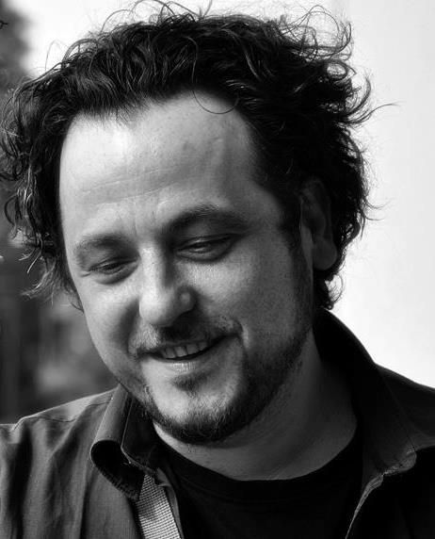
A rendező, akit a Háry János kapcsán ismét „merészségéért” dicsértek a kritikák, nem hisz a kategorizálásban, általánosításban.
- Egy 1907-es Erdélyben megjelent antológiában azt írták Csehovról, hogy „Orvos, drámaírással próbálkozott”.- Aztán kiderült, hogy Csehov a legjobb drámaírók egyike. – hozza példaként. - Ezúttal sem tettem mást, minthogy megpróbáltam egy történetet a mának elmesélni. Ha a nézők úgy látják, hogy a metró szerepeltetése, vagy a mára való reflektálás merészség, ugyanakkor szerves részei az előadásnak, annak én örülök. - fűzte hozzá a rendező.

Béres Attila számára a nyár a Liliom közönségsikerével indult, melyet parádés szereplőgárdával állított színpadra a Thália Színházban. Csányi Sándor, Schell Judit, Udvaros Dorottya, Molnár Piroska, Pindroch Csaba is szerepelnek a szeptembertől újra látható produkcióban. A következő nagy dobásának pedig Örkény István Tóték című darabja ígérkezik, melyet Miskolcon állít színpadra.
Béres Attila, rendező

-Nagyon várom ezt a munkát! Görög Laci játssza majd az Őrnagyot. Különleges szakmai barátság fűz össze minket, sok darabomat vele képzelem el, sok mindent kötök az ő gondolkodásához, személyiségéhez. Az általam rendezett Woyzeck és My Fair Lady után úgy éreztem, ideje eljátszania ezt a szerepet. – mondta el a rendező.

A jövő évadban egy ősbemutatóra is készül Béres Attila: elsőként rendezi meg Székely Csaba Mihály Vitéz című darabját, melynek bemutatóját Szombathelyen tartják. A Thália Színházban a cseh Peter Zelenka Hétköznapi őrületek című parádés vígjátékának színpadra állítására is vállalkozott.

Nem múlik el úgy év, hogy Béres Attilát ne kérjék fel egy jelentősebb zenés mű megrendezésére. A West Side Story bemutatóját a jövő évadban Miskolcon készíti majd. S bár a legtöbben zenés rendezéseiről ismerik őt, a rendező erről is másként gondolkodik:
-Nem hiszek a zenés és prózai műfajok megkülönböztetésében. Szerintem két fajta színház létezik - Peter Brook „élő” és „holt” színházát követe – a jó és a rossz színház. A megközelítés alapvető módját mindig maga a történet adja, a műfajtól függetlenül.

Béres Attila
Vámos László-díjas magyar rendező, a Miskolci Nemzeti Színház művészeti tanácsának tagja.
Marosvásárhelyen született 1971-ben, édesapja Dr. Béres András, teátrológus, dramaturg, a színháztudományok doktora, a Marosvásárhelyi Művészeti Egyetem díszdoktora, címzetes rektora. Béres Attila előbb matematikusnak készült Kolozsvárott a Babeș-Bolyai Tudományegyetemen, majd a Marosvásárhelyi Színművészeti Egyetemen tanult színész szakon. 1999-ben Budapestre költözött, 2003-ban diplomázott a Színház- és Filmművészeti Egyetem rendező szakán, Babarczy László osztályában. A diploma megszerzése után Egerben, majd a Pécsi Nemzeti Színházban rendezett, ezt követték a Budapesti Operettszínházban kapott felkérések. 2006-ban a Budapesti Operettszínház főrendezője lett. Rendezett Kecskeméten, Szombathelyen, a Nemzeti Színházban és a Thália Színházban is. Felesége Ari-Nagy Barbara, dramaturg. Kisfiuk, Samu 6 éves.

A PResston PR exkluzív interjúkészítési lehetőséget biztosít az érdeklődő újságíróknak Béres Attilával!

Sajtóinformáció és interjúegyeztetés:

Fükő Adrienn | PR Vezető | PResston PR | Csatárka Irodaház | 1025 Budapest | Csatárka út 82-84. | T (+ 36 1) 325 94 88 | F (+36 1) 325 94 89 | M (+36 30) 769 8697 | adrienn.fuko@presstonpr.hu | www.presstonpr.hu

Bárd Noémi Polli | PR tanácsadó | PResston PR | Csatárka Irodaház | 1025 Budapest | Csatárka út 82-84. | T (+ 36 1) 325 94 88 | F (+36 1) 325 94 89 | M (+36 30) 610 0696 | polli.noemi.bard@presstonpr.hu | www.presstonpr.hu

